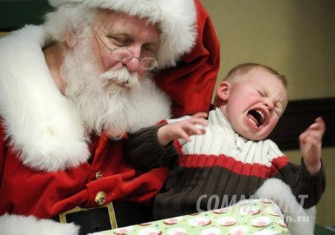**Боязнь Деда Мороза**

С приближением Нового года мы все чаще говорим малышу: «Вот будешь себя хорошо вести, Дед Мороз принесет тебе подарки». А потом наступает момент встречи с самим Дедом Морозом – на утреннике в детском саду или дома. Частенько бывает, что дети пугаются «доброго дедушки». ***Почему это происходит?***

Попробуем разобраться. Ребенок видит большого незнакомого человека с большим мешком, красным носом и бородой, закрывающей пол лица. Как правило, у актеров, играющих роль Деда Мороза, громкий, хорошо поставленный голос. Почему же ребенок должен радоваться приходу такого дедушки и не должен пугаться? Его реакция как раз абсолютно нормальная. Забраться к маме или папе на руки и спрятать лицо, отказаться рассказывать стишок, даже, несмотря на обещания бесценных подарков и т. д.

Прежде, чем Вы решите, приглашать Деда Мороза или нет, хорошо взвесьте все «за» и «против». Если ребенок еще слишком мал, достаточно будет какой-нибудь зимней сказки, Деда Мороза в виде куклы – игрушки и надеть яркую шапочку. Но и только.

Кроме того, нужно обязательно учитывать индивидуальные особенности ребенка. Если ребенок общительный, активный, легко идет на контакт со взрослыми, не пугается незнакомых людей и быстро адаптируется к незнакомым условиям, можете попробовать пригласить Дедушку Мороза. Не забудьте заранее оговорить, какие конкурсы могут заинтересовать вашего ребенка, чего он может испугаться, к чему привык.

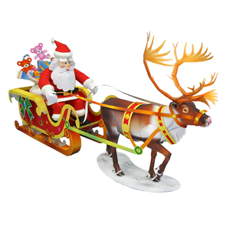А вот если малыш боязлив, держится за маму, когда попадает в какое-нибудь новое место, пугается чужих людей, - тогда стоит подождать следующего Нового года. А не то вместо праздника и радости вы получите слезы и испуг.

Очень часто бывает, что даже на празднике в детском саду находится пара детей, которые громко ревут при виде Деда Мороза. А уж прочитать стихи под елочкой, их не заставишь ни за какие коврижки. Если вы предполагаете, что события могут развиваться, таким образом, постарайтесь подготовить ребенка заранее**.**

***Во-первых*** расскажите ребенку кто такой Дед Мороз, где живет, когда и к кому приходит. Почитайте вместе сказки о Деде Морозе, посмотрите мультфильмы.

***Во-вторых*,** если захотите, напишите вместе с ребенком письмо Деду Морозу, благо его адрес теперь легко раздобыть в Интернете. Если Вы отправите такое письмо по электронной почте, то очень скоро получите красивый ответ – открытку от Дедушки Мороза. Тогда на утреннике подготовленный ребенок не испугается загримированного актера, а будет воспринимать образ таким, как нужно, - справедливым, добрым дедушкой, приносящим детям подарки.

Если Дед Мороз пришел, а малыш отказывается рассказывать стишок, не настаивайте. Встреча с новым персонажем и так стресс для ребенка. ничего страшного, в следующем году он обязательно прочтет это стихотворение, и не будет капризничать.

Многие родители интересуются, когда ребенку стоит говорить о том, что Дед Мороз - всего лишь вымышленный персонаж. То есть, иными словами, когда нужно малыша уводить из сказки.

Не торопитесь! Ведь такие иллюзии помогают ребенку развиваться. Благодаря Деду Морозу дети получают возможность ставить цели и их добиваться. Например, ребенок знает, что если будет хорошо себя вести, то Дед Мороз принесет в подарок именно то, что он загадал. И ребенок старается изо всех сил.

А когда придет время, Вам и рассказывать ничего не придется: мол, нет никакого Деда Мороза, это мама с папой тебе подарки приносят и под елочку кладут. Зато в памяти ребенка на всю жизнь останутся волшебные моменты детства.

***Как организовать встречу с Дедом Морозом***

* *Подумайте, достаточно ли вырос Ваш малыш, чтобы без испуга встретиться с Дедом Морозом.*
* *Подготовьте ребенка к этой встрече – расскажите о Деде Морозе, покажите картинки, мультфильмы.*
* *Будьте рядом, это придаст ребенку уверенности.*
* *Не ругайте и не журите ребенка, если он ведет себя не так, как Вы ожидали.*



**КТО ТАКОЙ ДЕД МОРОЗ**

***Дед Мороз*** – это персонаж, без которого не обходится ни один новогодний праздник.

***Современный Дед Мороз*** – это очень веселый и добрый старик. Узнать его можно по длинной белой бороде, красной шапке, волшебному посоху и большому мешку с подарками.

Раньше его встречали и в синей шубе.

Но всегда ли Дед Мороз был добрым старцем, приносящим детям подарки? Легенды говорят – нет.

Дед Мороз первоначально был злым и жестоким. Его называли Великим Старцем Севера, повелителем холода и пурги, морозившим людей. Некоторые даже изображали его страшным гномом.

Жена Деда Мороза – Зима. А внучка – Снегурочка.

С появлением внучки Снегурочки, суровый нрав старца изменился, он подобрел и стал дарить детям подарки.

**СКОЛЬКО ЛЕТ ДЕДУ МОРОЗУ**

В России день рождения Деда Мороза отмечают 18 ноября, когда в свои права вступает настоящая зима и ударяют морозы.

На самом деле, сколько лет Деду Морозу узнать очень сложно, потому что легенды гласят по-разному.

****Злой Дед Мороз появился более 2000 лет назад, его прародителями являются Мороз Трескун, а вот доброму Деду Морозу всего 100-150 лет.

**ГДЕ ЖИВЕТ ДЕД МОРОЗ**

С незапамятных времен Дед Мороз жил в дремучем лесу, в далекой сказочной стране. Там не было ни дорог, ни почты. И только звери и птицы были помощниками Деда Мороза.

Но один раз добрые дети прочитали в книге, что Дед Мороз живет совсем один, и стали писать ему свои письма со своими новостями, рисунками, чтобы он не скучал. Дети не знали, какой адрес писать на конверте, потому что у Деда Мороза не было своего дома.

Друзья Деда Мороза решили помочь ему. Они позвали лучших мастеров и плотников из северных лесов и устроили между ними состязание по постройке дома для Деда Мороза. Мастера из Великого Устюга построили такой терем, которому удивились все. Так появилась волшебная страна для детей и взрослых со сказочными героями, лесными зверятами.



**НОВОГОДНИЙ ЮМОР**

